江阴职业技术学院管理系党支部发展党员公示榜
谢翠丹，男，江阴职业技术学院管理系12会计（2）班学生，1992年05月出生，江苏南通人，高中学历。2012年10月申请入党，2013年5月被列为入党积子，2014年11月被定为发展对象，2013年5月取得院党校入党积极分子培训结业证书，2014年12月取得院党校发展对象培训结业证书。
该同志现任管理系南京大学工商管理班班长。曾获2012~2013学年“国家励志奖学金”、“院二等奖学金”、“院三好学生” ；2013~2014学年“国家励志奖学金”、“院二等奖学金”、“院三好学生”等荣誉。
附：谢翠丹同志学习成绩表
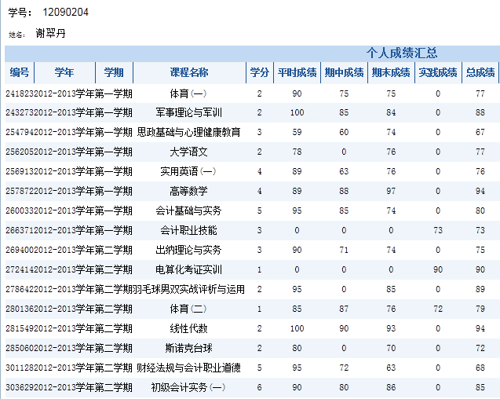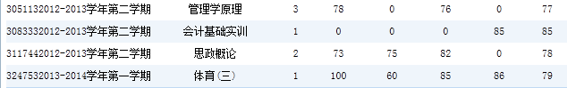
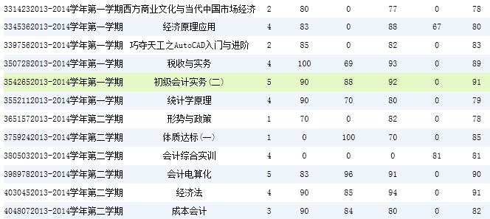

江阴职业技术学院管理系党支部发展党员公示榜
赵尧龙，男，江阴职业技术学院管理系12电子商务（1）班学生，1993年9月出生，江苏徐州人，高中学历。2012年10月申请入党，2013年5月被列为入党积子，2014年11月被定为发展对象，2013年5月取得院党校入党积极分子培训结业证书，2014年12月取得院党校发展对象培训结业证书。
该同志历任12电子商务（1）班班长,13电子商务（1）班副班主任,管理系系体育部副部长。曾获2013~2014学年院优秀共青团干部；2012~2013学年院优秀社团干事等荣誉。
附：赵尧龙同志学习成绩表

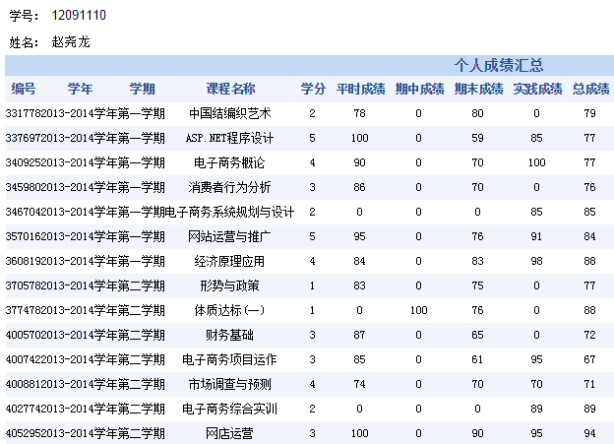
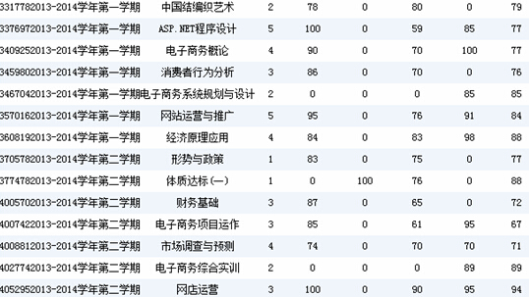

江阴职业技术学院管理系党支部发展党员公示榜
刘敏，女，江阴职业技术学院管理系12物业班学生，1993年3月出生，江苏淮安人，高中学历。2012年10月申请入党，2013年5月被列为入党积子，2013年12月取得院党校入党积极分子培训结业证书，2014年11月被定为发展对象,2014年12月取得院党校发展对象培训结业证书。
该同志曾任管理系学生会社团部副部长、12物业班副班长。曾获2012-2013年度院优秀学生干部；2013~2014年度国家励志奖学金，院三好学生，院一等奖学金，优秀共青团员；2013年度无锡市三好学生等荣誉。
附：刘敏同志学习成绩表

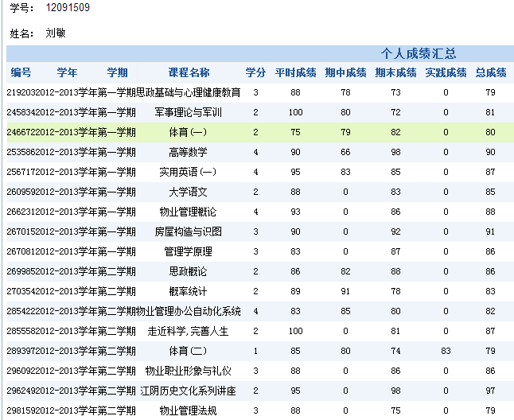
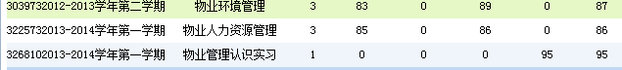

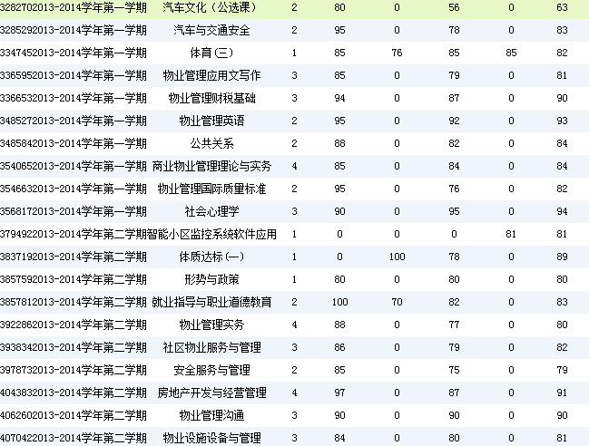

江阴职业技术学院管理系党支部发展党员公示榜
陈素萍，女，江阴职业技术学院管理系12旅游管理（2）班学生，1994年3月出生，江苏淮安人，高中学历。2012年9月申请入党，2013年5月被列为入党积子，2014年11月被定为发展对象，2013年5月取得院党校入党积极分子培训结业证书，2014年12月取得院党校发展对象培训结业证书。
该同志现任12旅游管理（2）班班长。曾获2012~2013学年院学习奋斗奖；2012~2013学年院优秀共青团干部；2013~2014学年院优秀共青团干部等荣誉。
附：陈素萍同志学习成绩表
